# **Módulo 7 – Laboratório guiado: Criar uma conexão de peering de VPC**

## **Visão geral e objetivos do laboratório**

Talvez você queira conectar suas nuvens privadas virtuais (VPCs) quando for necessário transferir dados entre elas. Este laboratório mostra como criar uma conexão privada de peering de VPC entre duas VPCs.

Depois de concluir este laboratório, você deverá ser capaz de:

* Criar uma conexão de emparelhamento de VPC
* Configurar tabelas de rotas para usar a conexão de peering de VPC

Ao **final** deste laboratório, a arquitetura será parecida com o seguinte exemplo:

## **Duração**

Este laboratório levará aproximadamente **20 minutos** para ser concluído.

## **Já temos as VPC criadas**

| **VPC – ANEIS – 172.17.0.0/16 (Manual)****AZ1a e AZ1b - 2 Sub Públicas e 2 Sub Privadas****SubPub1-AZ1a-172.17.1.0/24****SubPub2-AZ1b-172.17.2.0/24****SubPri1-AZ1a-172.17.3.0/24****SubPri2-AZ1b-172.17.4.0/24****Gateway-NAT-Pri1ePri2-Internet****4x EC2 Windows uma em cada Sub****Sec-Windows-Libera RDP e Ping** | **VPC – CloudPlay – 172.18.0.0/16 (Manual)****AZ1a e AZ1b - 2 Sub Públicas e 2 Sub Privadas****SubPub1-AZ1a-172.18.1.0/24****SubPub2-AZ1b-172.18.2.0/24****SubPri1-AZ1a-172.18.3.0/24****SubPri2-AZ1b-172.18.4.0/24****Gateway-NAT-Pri1ePri2-Internet****4x EC2 Windows uma em cada Sub****Sec-Windows-Libera RDP e Ping** |
| --- | --- |

## **Tarefa 1: criar uma conexão de peering de VPC**

Sua tarefa é criar uma conexão de peering de VPC entre duas VPCs.

Uma *conexão de peering de VPC* é uma conexão de redes direta entre duas VPCs que permite rotear o tráfego entre elas de forma privada. As instâncias em qualquer VPC podem se comunicar umas com as outras como se estivessem na mesma rede. Você pode criar uma conexão de peering de VPC entre suas próprias VPCs, em uma VPC de outra conta da AWS ou com uma VPC em uma região AWS diferente.

Duas VPCs são fornecidas como parte deste laboratório: *VPC do laboratório* e *VPC compartilhada*. O *Lab VPC* tem uma aplicação de inventário que é executada em uma instância do Amazon Elastic Compute Cloud (Amazon EC2) em uma sub-rede pública. A *VPC compartilhada* tem uma instância de banco de dados que é executada em uma sub-rede privada.

1. No **Console de Gerenciamento da AWS**, no menu **Serviços** , selecione **VPC**.  
   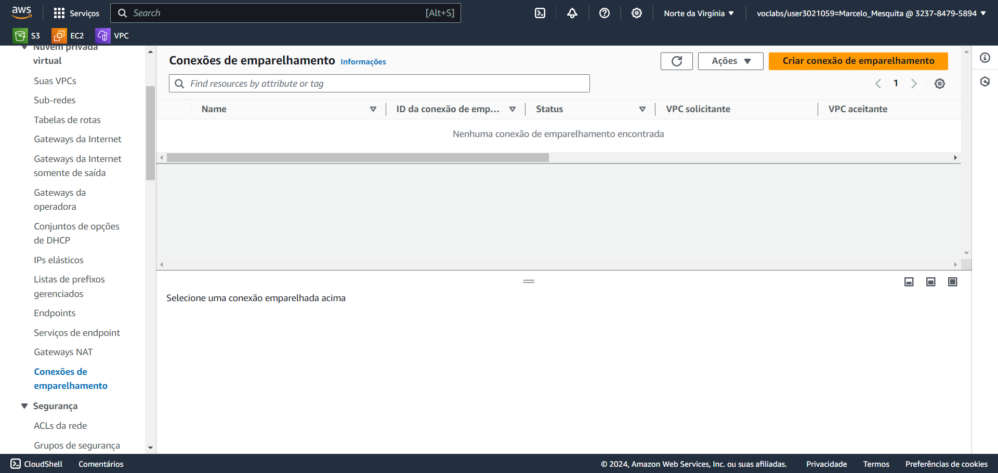
2. No painel de navegação à esquerda, selecione **Conexões de emparelhamento**.
3. Selecione **Criar conexão de emparelhamento** e configure:
   * **Tag de nome da conexão de emparelhamento:** Conexão ANEIS - CloudPlay
   * **VPC (solicitante):** *VPC-Cloudplay*
   * **VPC (aceitante):** *VPC-ANEIS*
   * Selecione **Criar conexão de emparelhamento** e, em seguida, clique em **OK**.  
       
     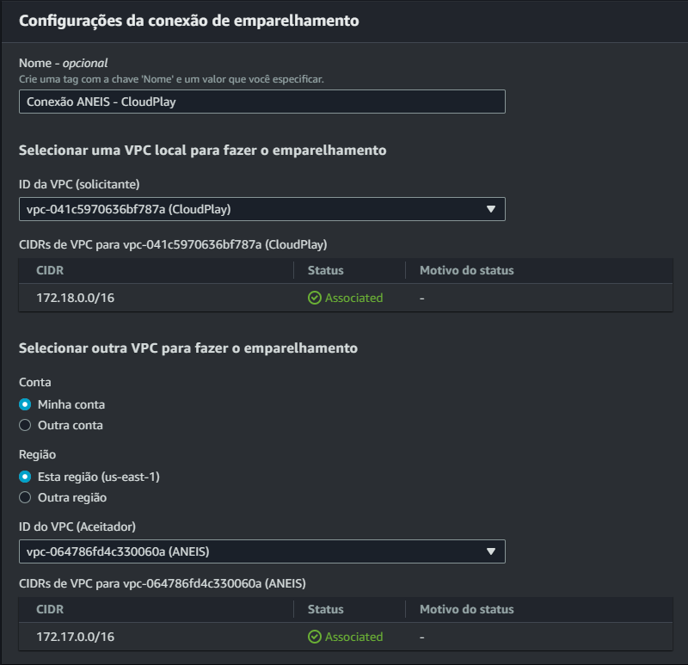
4. Quando uma conexão de peering de VPC é criada, a VPC de destino precisa aceitar a solicitação de conexão, porque ela pode ser de propriedade de uma conta diferente. Por outro lado, o usuário que cria a conexão de peering pode não ter permissão para aceitar a solicitação de conexão para a VPC de destino. No entanto, neste laboratório, você mesmo aceitará a conexão.
5. Selecione Conexão ANEIS - CloudPlay .
6. Selecione **Ações** , depois **Aceitar solicitação** e **Sim, aceitar** para aceitar a solicitação.
7. Na caixa pop-up, clique em **Fechar**.  
     
   **Tarefa 2: configurar tabelas de rotas da VPC ANEIS**

Agora você atualizará as tabelas de rotas em ambas as VPCs para enviar tráfego da *VPC do laboratório* para a conexão de peering com a *VPC compartilhada*.

1. No painel de navegação à esquerda, selecione **Tabelas de rotas**.
2. Criar uma rota **Comunica-ANEIS-para-CloudPlay  
   selecione a vpc ANEIS  
   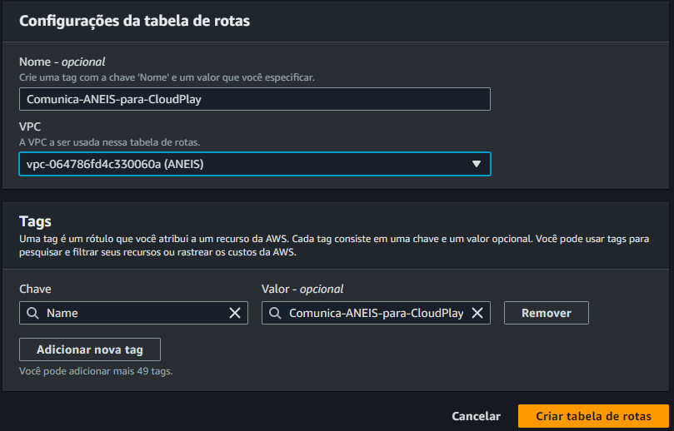**
3. Selecione **Comunica-ANEIS-para-CloudPlay**.
4. Na guia **Rotas**, selecione **Editar rotas** e defina estas configurações:
   * Selecione **Adicionar rota**.
   * **Destino:** 172.17.3.0/24 (A configuração é o intervalo de blocos do Roteamento sem classe entre domínios (CIDR) da *VPC compartilhada*.)
   * **Destino:** selecione **Conexão de emparelhamento** e, na lista, selecione *Lab-Peer*.
   * Clique em **Salvar rotas** e **Fechar**.

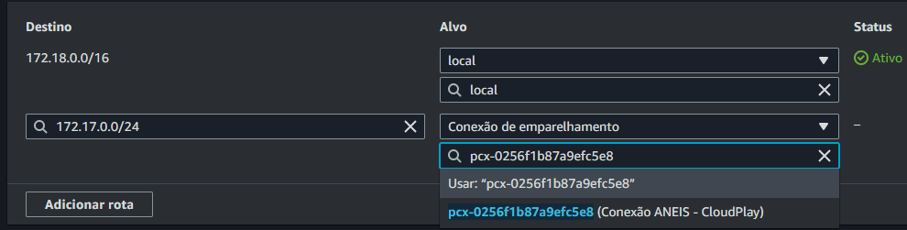  
  
No menu da tabela clique em Associações de sub-redes e Editar Associações de sub-rede  
  
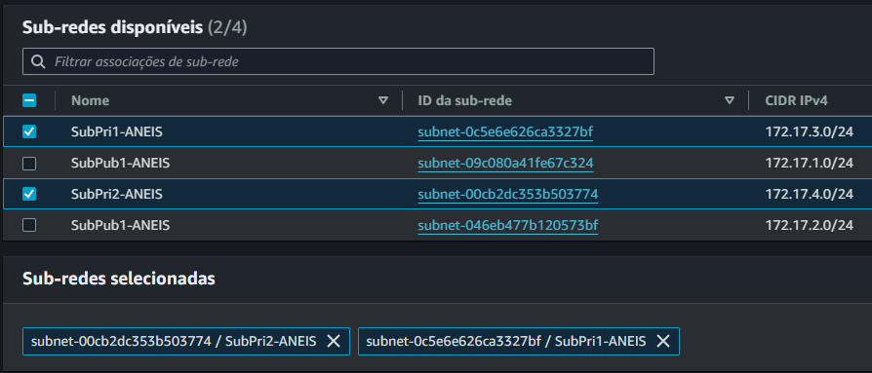  
  
Adicione somente as redes Privadas e clique em Salvar Associações

## **Tarefa 3: configurar tabelas de rotas da VPC CloudPlay** No painel de navegação à esquerda, selecione **Tabelas de rotas**.

1. Criar uma rota **Comunica-CloudPlay-para-ANEIS  
   selecione a vpc CloudPlay  
   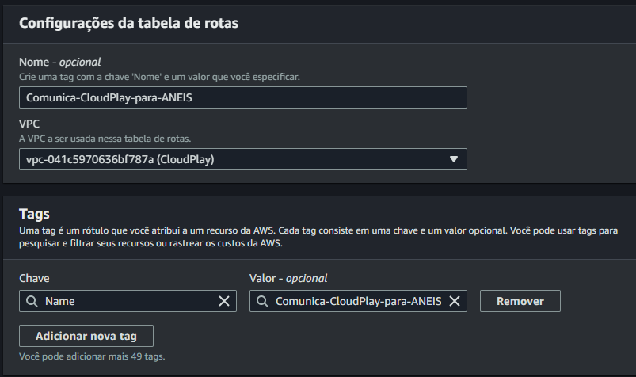**
2. Selecione **Comunica-ANEIS-para-CloudPlay**.
3. Na guia **Rotas**, selecione **Editar rotas** e defina estas configurações:
   * Selecione **Adicionar rota**.
   * **Destino:** 172.18.3.0/24 (Essa configuração é o intervalo de blocos CIDR do *CloudPLay-VPC*.)
   * **Destino:** selecione *Conexão de emparelhamento* e, na lista, selecione *Lab-Peer*.
   * Clique em **Salvar rotas** e **Fechar**.

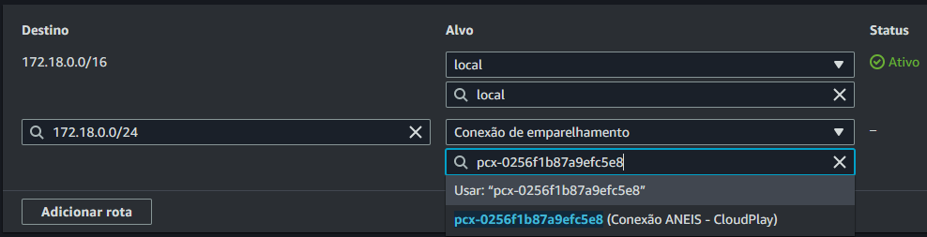  
  
No menu da tabela clique em Associações de sub-redes e Editar Associações de sub-rede  
  
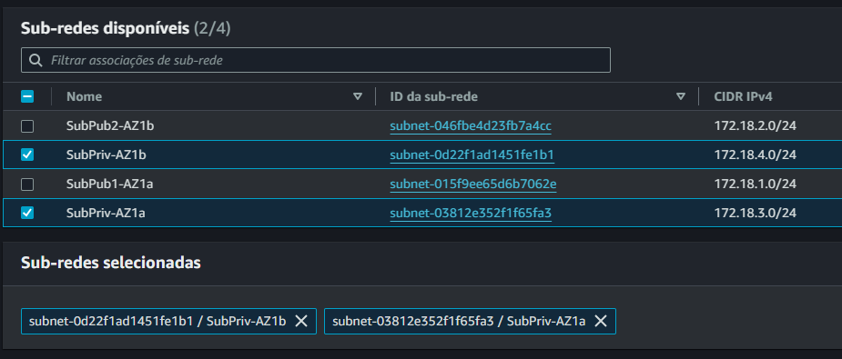  
  
Adicione somente as redes Privadas e clique em Salvar Associações

## **Tarefa 4: testar a conexão de peering de VPC**

Agora que configurou o peering de VPC, você testará a conexão de peering de VPC. O teste será executado configurando a aplicação de inventário para acessar o banco de dados pela conexão de peering.

1. No menu **Serviços** , selecione **EC2**.
2. No painel de navegação à esquerda, selecione **Instâncias**.
3. Copie o endereço **IPv4 Public IP** (IP público IPv4) mostrado na guia **Descrição**.
4. Abra o acesso Remoto de um Instância Pública e conecte-se remotamente dentro dela na instância Privada da CloudPlay
5. Quando estiver com o acesso à Instância Privada da CloudPlay conecte-se a Instância da ANEIS

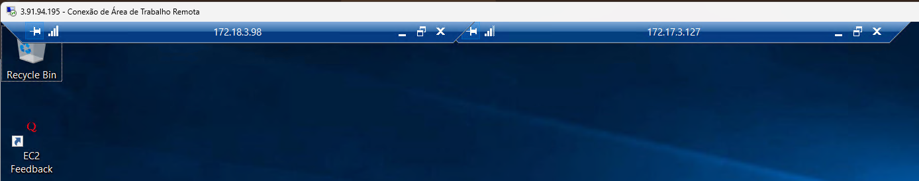  
  
Laboratório Concluído